Коллектив Контрольно-Счетной палаты
Таймырского Долгано-Ненецкого муниципального района
 | Фамилия,  имя, отчество | Должность
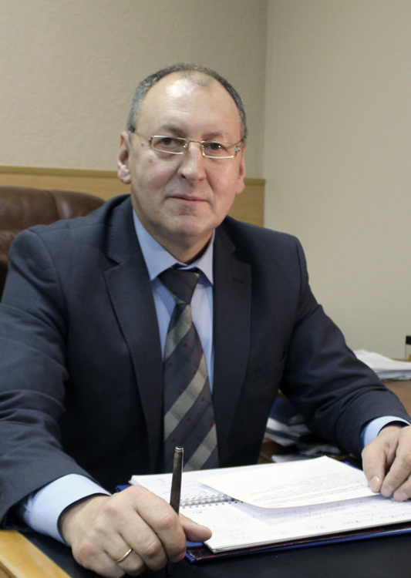 | Ярошук  Иосиф Францевич | Председатель
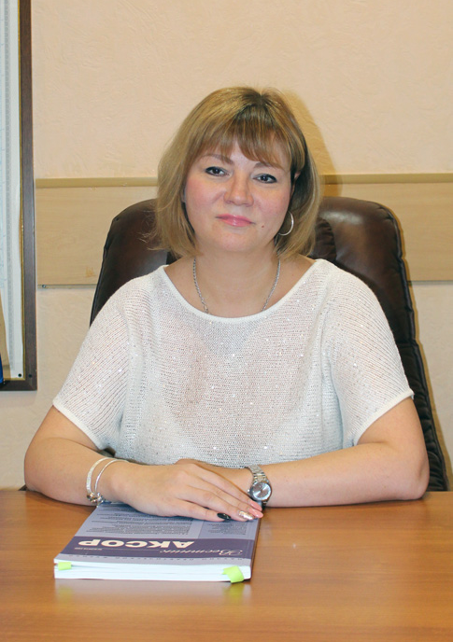 | Чередова  Наталья Евгеньевна | Заместитель председателя
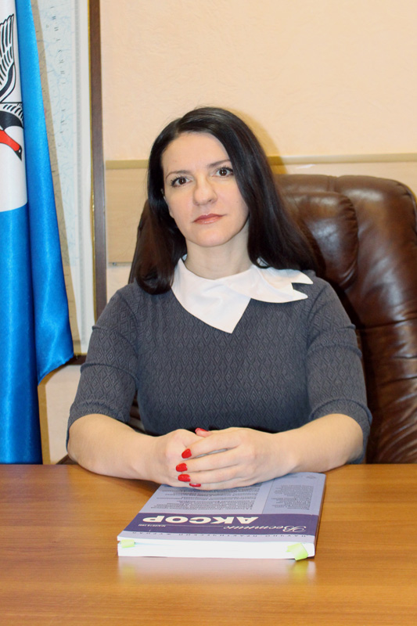 | Барышникова  Юлия Васильевна | Начальник  инспекции по контрольно-ревизионной деятельности
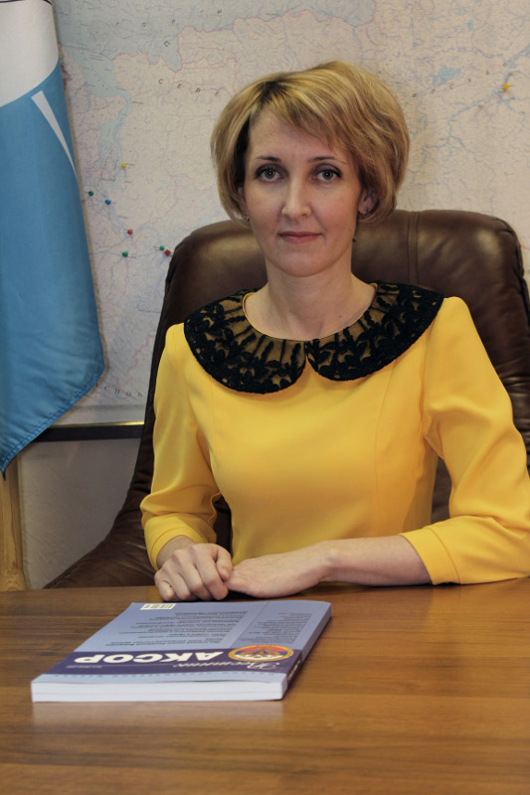 | Флейшгауэр  Алена Геннадьевна | Начальник  инспекции по экспертно-аналитической деятельности
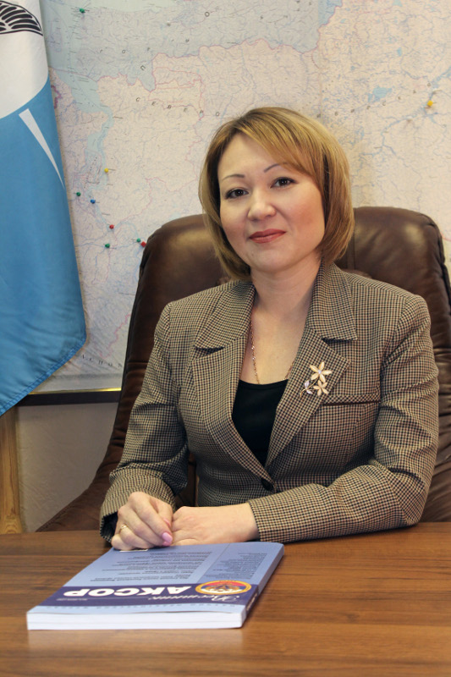 | Шаммедова  Гузелия Наильевна | Инспектор  инспекции по контрольно-ревизионной деятельности
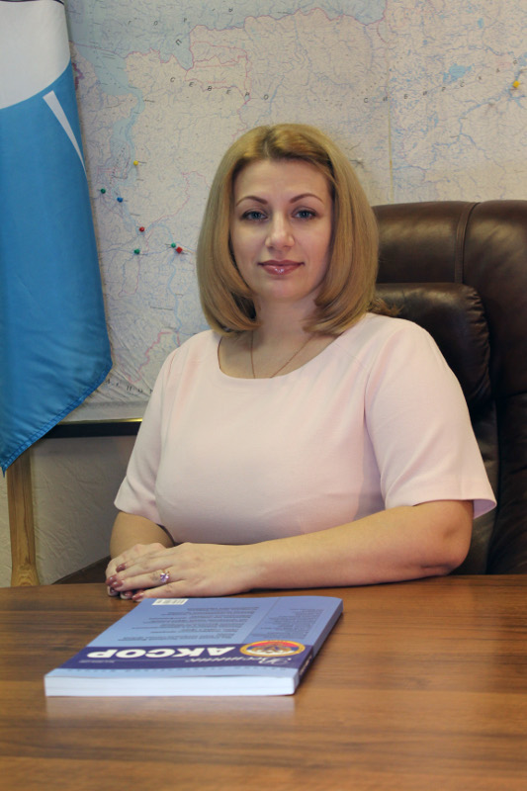 | Иванова  Татьяна Геннадьевна | Инспектор  инспекции по контрольно-ревизионной деятельности
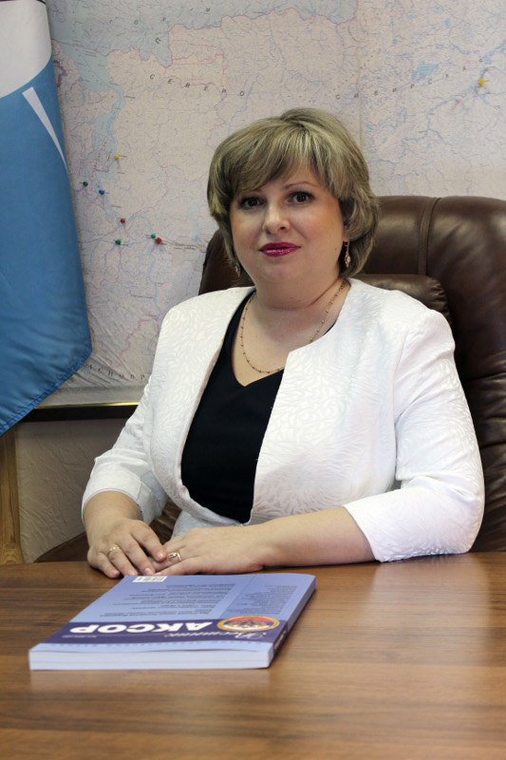 | Березовая  Ирина Александровна | Инспектор  инспекции по экспертно-аналитической деятельности
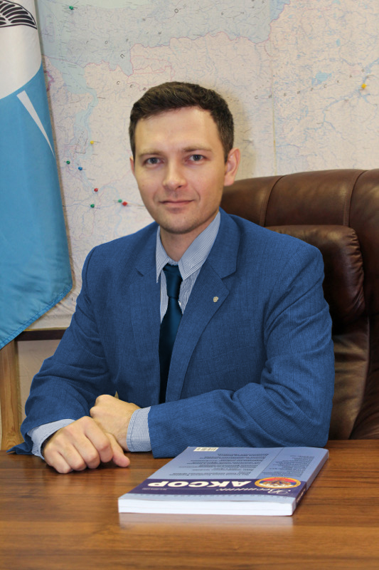 | Жулев  Кирилл Олегович | Инспектор  инспекции по экспертно-аналитической деятельности
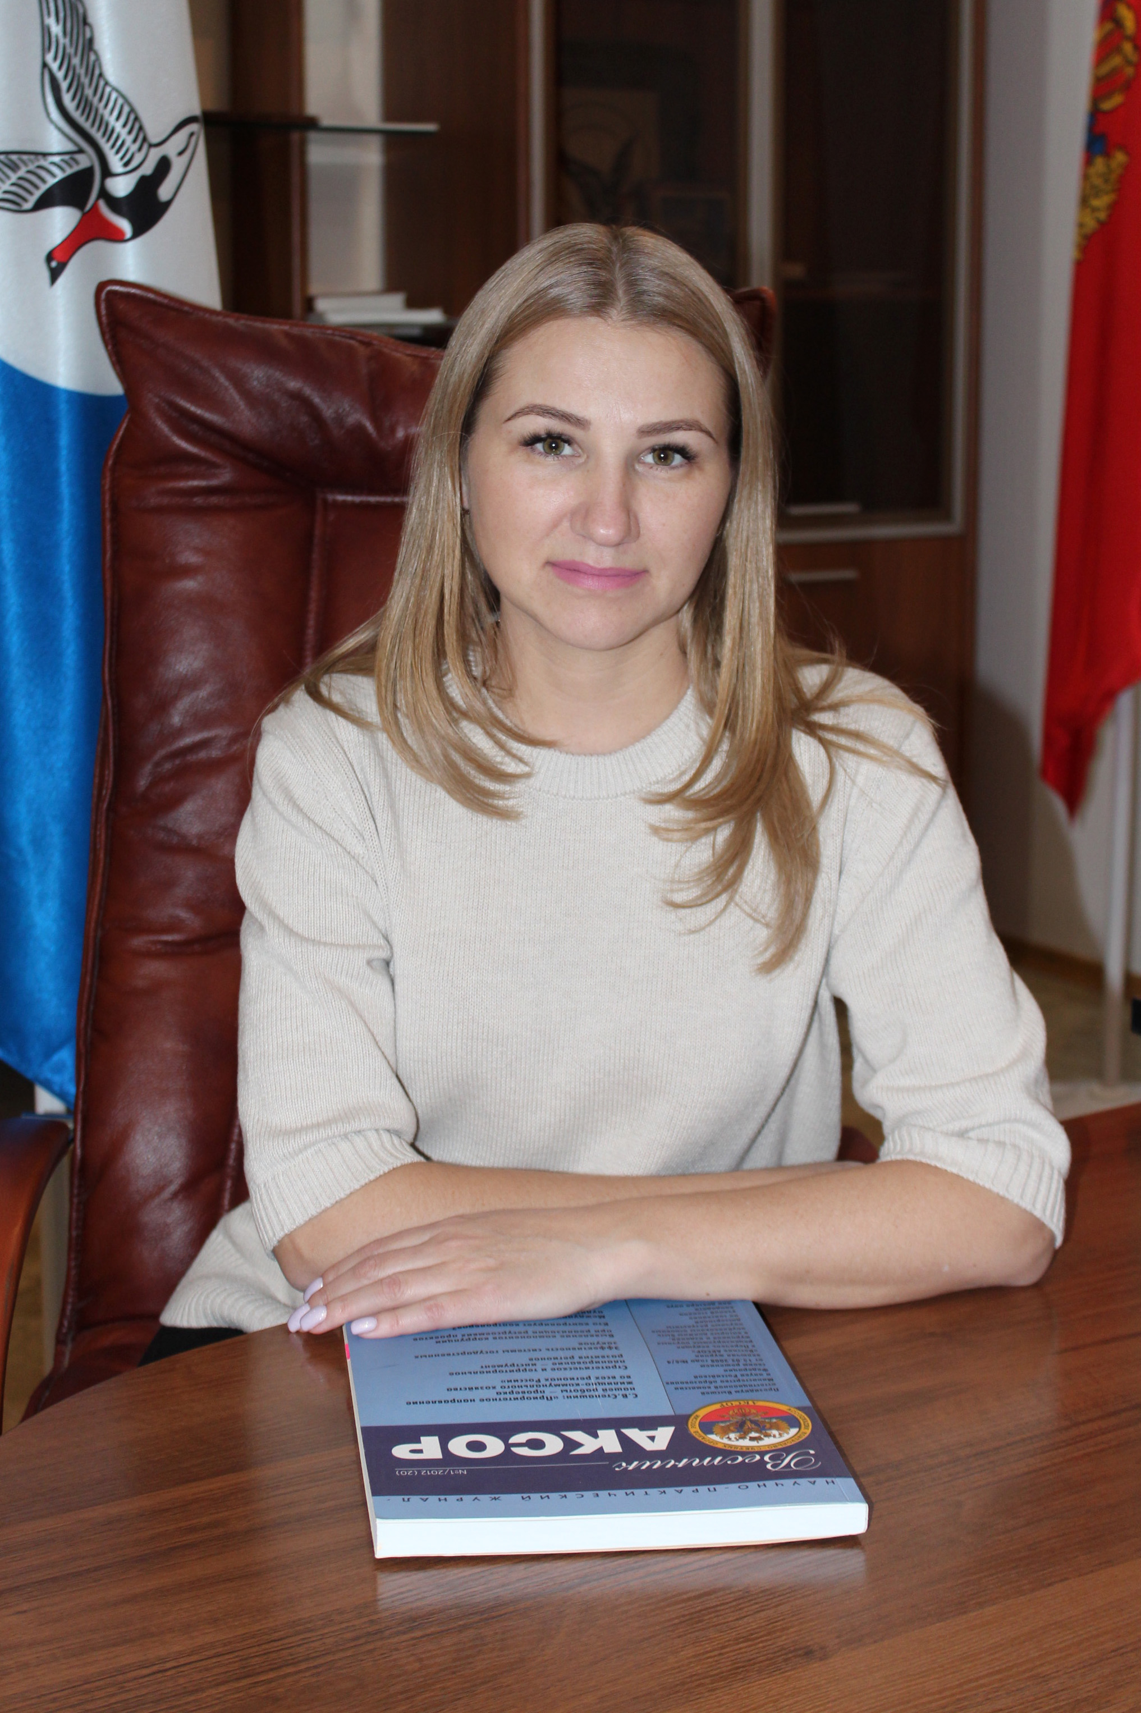 | Арепьева  Татьяна Владимировна | Ведущий специалист  инспекции по экспертно-аналитической деятельности

